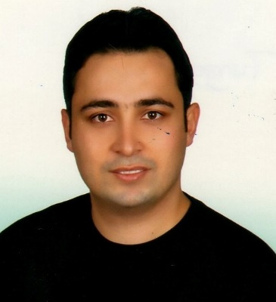

**Turgay ARIK**

**TSÇV** **Metin Sabancı, Özel Eğitim ve Rehabilitasyon Merkezi Müdürü**

Turgay Arık 1980 yılında Ankara’da doğdu. 2002 yılında Abant İzzet Baysal Üniversitesi Fizik Tedavi ve Rehabilitasyon Bölümünden mezun oldu. 2002 yılında Türk Spastik Çocuklar Derneği Zonguldak Şubesinde Fizyoterapist olarak çalışmaya başladı. 2003-2008 yıllarında çeşitli kurumlarda görev aldıktan sonra 2008 yılında Türkiye Spastik Çocuklar Vakfı’nda çalışmaya başladı. Halen Vakıf’ta Özel Metin Sabancı, Özel Eğitim ve Rehabilitasyon Merkezi Müdürü olarak görevine devam etmektedir. Çocuk Fizyoterapistleri Derneği ve Osteopatlar Derneği’ne üyedir.